Verkeersbesluit Aanwijzen laad- en losplaats aan Kapelstraat 35

Zaaknummer: 399169

BURGEMEESTER EN WETHOUDERS VAN GEMEENTE HEEZE-LEENDE

Gelet op:
- het vigerende mandaatbesluit en -register;
- de bepalingen in de Wegenverkeerswet 1994, het Reglement Verkeersregels en Verkeerstekens (RW 1990), het Besluit Administratieve Bepalingen inzake het Wegverkeer (BABW);
- de algemene wet Bestuursrecht (Awb).

Overwegende:
- dat de Kapelstraat gelegen is binnen de bebouwde kom van Heeze;
- dat de weg in beheer is bij de gemeente Heeze-Leende;
- dat de Kapelstraat een weg is als bedoeld in artikel 18, lid 1 onder d van de WVW 1994;
- dat gelet op bovengenoemd artikel het college van burgemeester en wethouders van Heeze-Leende bevoegd is verkeersbesluiten te nemen voor deze wegen;
- dat de Kapelstraat is gecategoriseerd als ontsluitingsweg (30 km/uur);
- dat de Albert Heijn verplaatst is naar de Kapelstraat en bevoorraad dient te worden;
- dat het filiaal de ruimte nodig heeft om de consumptiegoederen te kunnen laden en lossen;
- dat het pand nieuw is gebouwd en het magazijn aan de voorzijde bevindt;
- dat daardoor de keuze is gemaakt om het laden en lossen ook aan de voorzijde te laten plaatsvinden;
- dat achter het vak voldoende ruimte over blijft voor de doorgang van voetgangers;
- dat in de huidige situatie de ruimte beperkt is tijdens het laden en lossen voor voetgangers (zie figuur 1);
- dat door het aanwijzen van laad- en losplaatsen ter hoogte van Kapelstraat 35 de verkeershinder voorkomen wordt en een veilige locatie beschikbaar is met meer ruimte om te laden en te lossen (zie figuur 2);
- dat de hiervoor benoemde verkeersmaatregelen kunnen worden uitgevoerd door middel van het plaatsen van het verkeersbord E7 van bijlage 1 van het RVV 1990;
- dat het nemen van een verkeersbesluit voor het plaatsen van verkeersborden vereist is volgens artikel 15 van de WVW 1994;
- dat er overleg is geweest, conform BABW artikel 24, met de politie Zuidoost Brabant.

Besluit:
Tot het plaatsen van verkeersborden E7 van bijlage 1 van het RVV 1990 aan Kapelstraat 35 en verwijderen van verkeersbord E7 aan Kapelstraat 71 (oude locatie).

Na bekendmaking zal het besluit voor 6 weken ter inzage liggen in de hal van het gemeentehuis.

Heeze, 24 december 2025.

BURGEMEESTER EN WETHOUDERS VAN GEMEENTE HEEZE-LEENDE,

namens dezen,


R. van Hintum
Afdelingsmanager Beleid Ruimtelijk Domein

Bezwaarclausule:
Ingevolge artikel 6:7 van de Algemene wet bestuursrecht kunnen belanghebbenden binnen zes weken na de dag van verzending van deze beschikking bezwaar indienen bij het college van burgemeester en wethouders. Een bezwaarschrift schorst de werking van het besluit niet. Het bezwaarschrift moet worden ondertekend en bevat tenminste naam en adres van de indiener, de dagtekening, een omschrijving van het besluit waartegen het bezwaar zich richt en de gronden van het bezwaar.

Na het indienen van een bezwaarschrift kunt u, indien - gelet op de betrokken belangen - onverwijlde spoed dat vereist, een voorlopige voorziening aanvragen bij de voorzieningenrechter van Rechtbank Oost-Brabant, sector Bestuursrecht, Postbus 90125, 5200 MA ’s-Hertogenbosch.

U kunt ook digitaal het verzoek om voorlopige voorziening indienen bij genoemde rechtbank via http://loket.rechtspraak.nl/bestuursrecht. Daarvoor moet u wel beschikken over een elektronische handtekening (DigiD). Kijk op de genoemde site voor de precieze voorwaarden.

Voor de behandeling van een voorlopige voorziening wordt griffierecht in rekening gebracht.

Situatietekeningen :
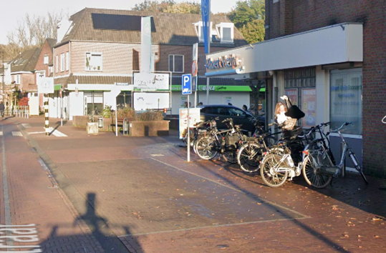
Figuur 1 Huidige situatie laden en lossen ter hoogte van Kapelstraat 69

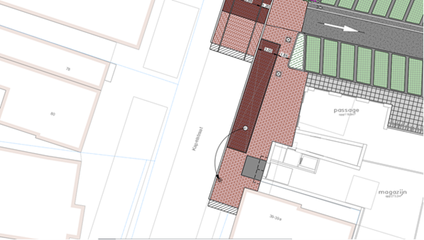
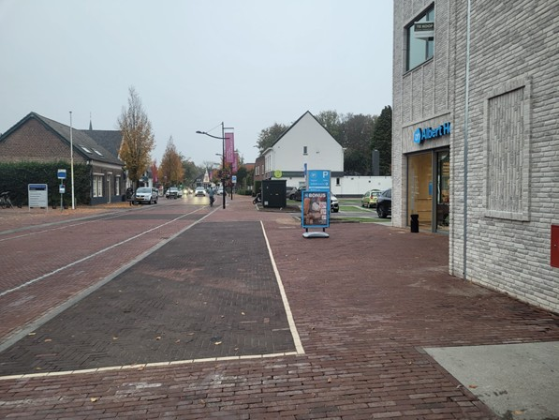
Figuur 2 Nieuwe situatie laden en lossen

